DAN EUROPE – 9.5.

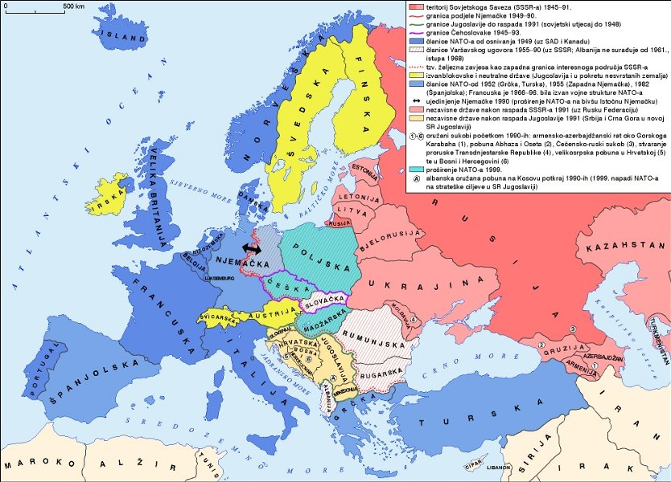

Simbolom ujedinjenja Europe obilježava se dan donošenja Schumanove deklaracije 1950. godine.


Linkovi
http://europa.eu/abc/symbols/9-may/gallery_en.htm

Stanovništvo
Europsko stanovništvo čine
Slaveni (Rusi, Bjelorusi, Ukrajinci, Poljaci, Lužičani, Česi, Slovaci, Rusini, Bugari, Srbi, Hrvati, Bošnjaci, Slovenci, Makedonci i Crnogorci),
Germani (Nijemci, Flamanci, Nizozemci, Frizijci, Englezi, Danci, Šveđani, Norvežani, Ferojci i Islanđani),
Romani (Francuzi uključivo i Okcitance, Valonci, Španjolci uključivo Katalonce i Galicijce, Portugalci, Talijani, Rumunji i Moldavci, Retoromani),
Kelti (Irci, Škoti, Velšani, Bretonci),
ostali narodi indoeuropskoga podrijetla (Albanci, baltički Latvijci i Litavci, Grci),
ugrofinski narodi (Madžari, Finci, Kareli, Laponci i Estonci te Mordvini, Marijci, Udmurti, Komi-Permjuci i Komi-Zirjanci),
tursko-tatarski narodi (Turci, Tatari, Čuvaši, Baškirci, Kirgizi i dr.)
i ostali narodi (Baski, Židovi i Romi).
Indoeuropskoj jezičnoj zajednici pripada najveći dio europskog stanovništva.
(Hrvatska enciklopedija)

27 država članica Europske unije
Zemlje abecednim redoslijedom
Austrija | Litva
Belgija | Luksemburg
Bugarska | Mađarska
Cipar | Malta
Češka | Nizozemska
Danska | Njemačka
Estonija | Poljska
Finska | Portugal
Francuska | Rumunjska
Grčka | Slovačka
Hrvatska | Slovenija
Irska | Španjolska
Italija | Švedska
Latvija

Države kandidatkinje
Ove su države u postupku prenošenja (tj. integriranja) zakonodavstva EU-a u nacionalno pravo:
- Albanija
- Crna Gora
- Sjeverna Makedonija
- Srbija
- Turska
Potencijalne kandidatkinje
Potencijalne države kandidatkinje još ne ispunjavaju uvjete za članstvo u EU-u:
- Bosna i Hercegovina
- Kosovo*
* Ovim nazivom ne dovode se u pitanje stajališta o statusu te je on u skladu s rezolucijom Vijeća sigurnosti Ujedinjenih naroda 1244/99 i mišljenjem Međunarodnog suda pravde o proglašenju neovisnosti Kosova.

Ostale europske zemlje
- Andora
- Armenija
- Azerbajdžan
- Bjelarusija
- GruzijaIsland
- Lihtenštajn
- Moldova
- Monako
- Norveška
- Rusija
- San Marino
- Švicarska
- Ujedinjena Kraljevina
- Ukrajina
- Vatikanski Grad
Simboli EU-a
- Europska zastava
-simbolizira ne samo EU nego i europsko jedinstvo i identitet u širem smislu
-zastava se sastoji od kruga i 12 zlatnih zvijezda koje simboliziraju ideale jedinstva, solidarnosti i sklada među narodima Europe
- Europska himna
-potječe iz Devete simfonije skladatelja Ludwiga Van Beethovena iz 1823.
-njome je uglazbio Odu radosti, lirsku pjesmu Friedricha von Schillera iz 1785.
- Dan Europe
- Moto EU-a
-Ujedinjena u raznolikosti, moto od 2000.godine
-označava ujedinjenje Europljana u UE- zajednicu za mir i blagostanje obogaćenu različitošću kultura, tradicija i jezika
Valuta EU- a je euro i u uporabi je od siječnja 1999. godine.
Sandra Rimac i Maja Brajčić Baković

